**Informatyka II**

Układ z działem i pociskiem

**Krzysztof Haręza** 304428

Prowadzący: Michał Stachura

Data oddania: **30.05.2020 r.**

1. Opis Problemu

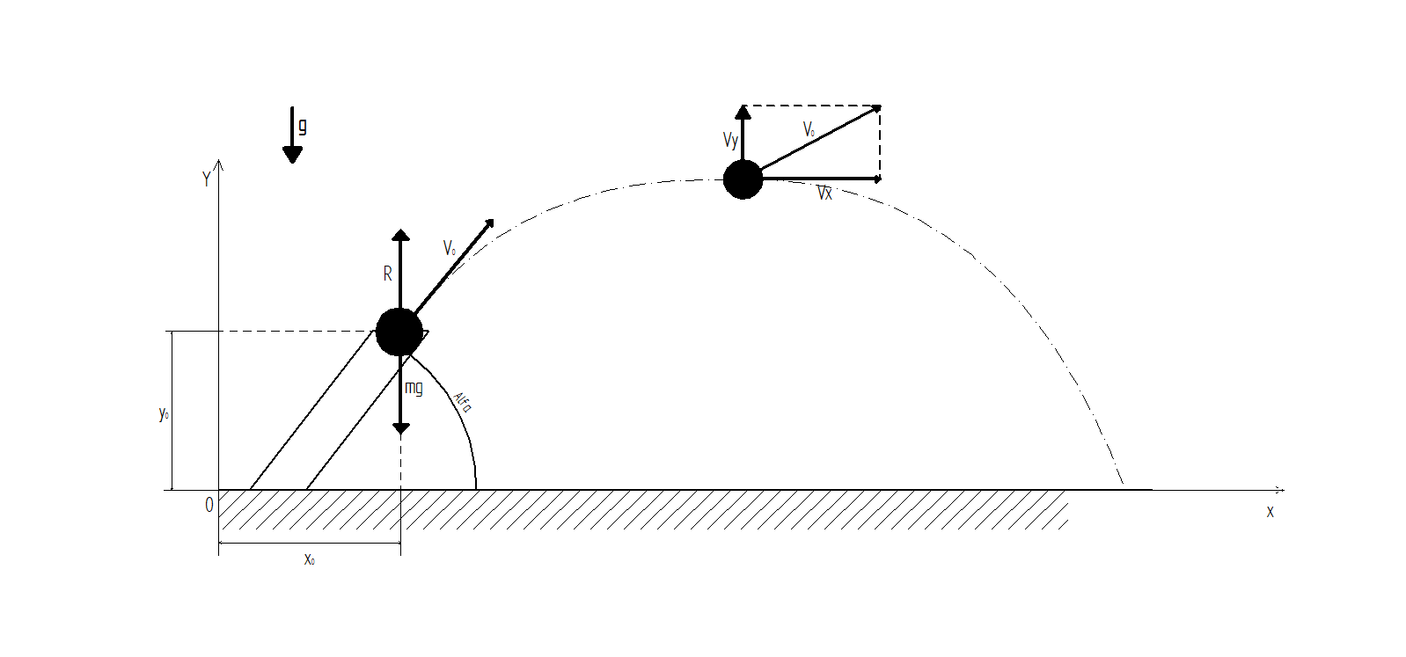

1. Równania ruchu

Jako że w zadaniu pomijamy opory powietrza to jedyna siła działająca na pocisk to siła ciężkości:

$$\vec{F}=m∙g$$

g – przyspieszenie ziemskie

Z drugiej zasady dynamiki Newtona mamy:

$$\vec{F}=m∙\vec{a}$$

A więc:

$$\vec{a}=g$$

Czyli masa w tym przypadku nie wpływa na lot pocisku.

Początkowe równania prędkości wzdłuż osi X i Y:

$$V_{x}=V_{0}∙cos\left(α\right)$$

$$V_{y}= V_{0}∙ sin(α)$$

Równanie ruchu w postaci ogólnej:

$$\left\{\begin{aligned}m\ddot{r}=\vec{F} \\ \dot{r}=\vec{v}\end{aligned}\right.$$

r – wektor przemieszczenia

Układ równań ruchu:

$$\left\{\begin{aligned}{m\ddot{x}=F∙ cos(β) \atop m\ddot{y}= F ∙ sin(β)} \\ {\dot{x}=V_{0}∙ cos(α) \atop \dot{y}=V_{0}∙ sin(α)}\end{aligned}\right.$$

1. Metoda obliczeniowa

Układ równań został scałkowany używając metody Rungego-Kutty 4-tego rzędu. Użyty krok całkowania to 0.001s. Mniejszy o rząd znacznie spowalnia działanie programu. Średni czas wykonywania obliczeń w danej specyfikacji to około 0.5 sekundy dla zadanych danych.

1. Wyniki

Przeprowadzono symulacje dla trzech przypadków: rzutu ukośnego, rzutu poziomego z wysokości oraz rzutu pionowego. Zakładam że w momencie uderzenia w podłoże pocisk wbija się i zatrzymuje. Przyjęta masa kulki to 2kg.

* 1. Przypadek rzutu ukośnego ($V_{0}=30\frac{m}{s}, x_{0}=0, y_{0}=0, α=45°)$

Tor ruchu pocisku jest parabolą:

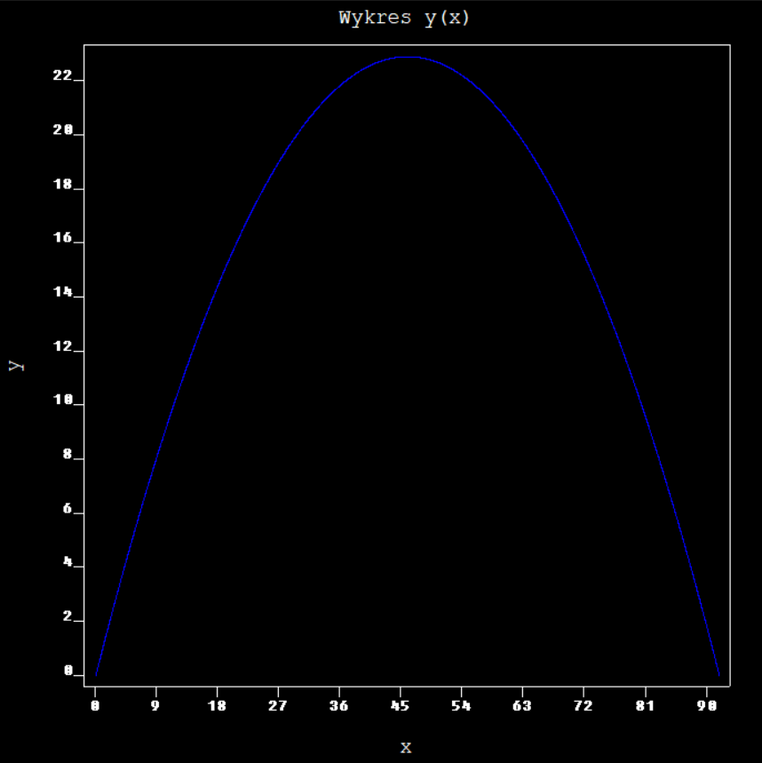

Wykres ruchu wzdłuż osi Y od czasu, to parabola z wierzchołkiem w najwyższym punkcie osiąganym przez pocisk:

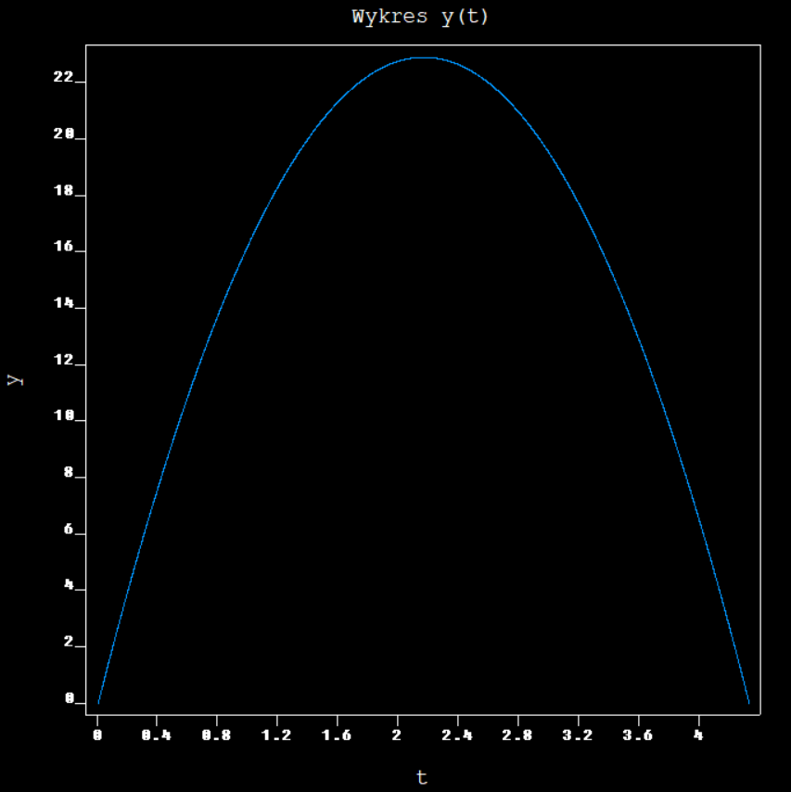

Wykres ruchu wzdłuż osi X od czasu jest liniowy. Obrazuje on zasięg lotu pocisku:

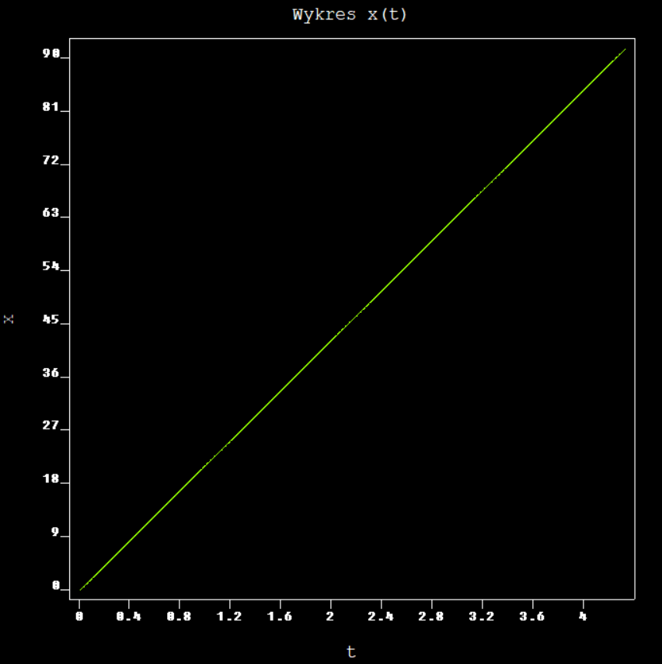

Wykres prędkości pocisku wzdłuż osi X. Jako że nie działa w tej osi żadna siła więc prędkość będzie stała. Wykres będzie funkcją liniową.

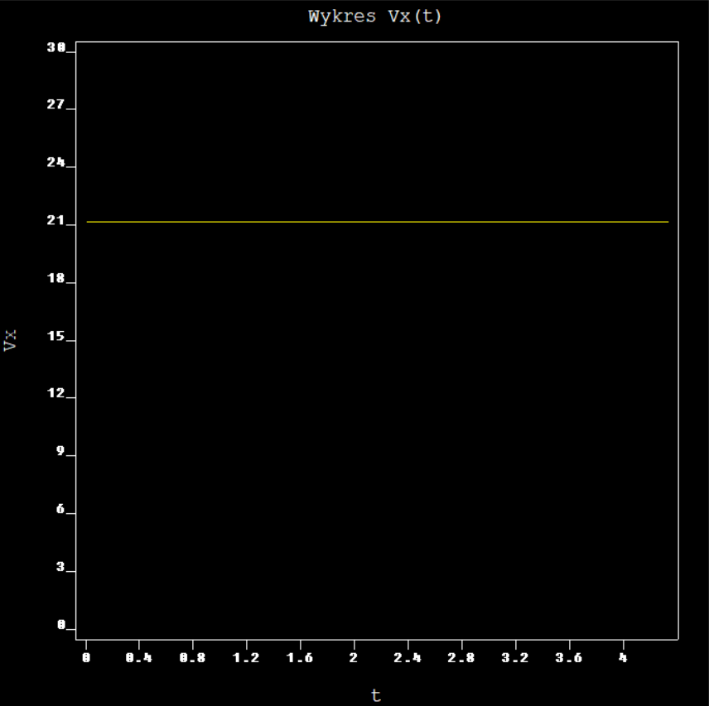

Wykres prędkości wzdłuż osi Y od czasu. Zmiana znaku oznacza zmianę zwrotu wektora w momencie w którym pocisk zaczyna opadać. Zmienia się liniowo.

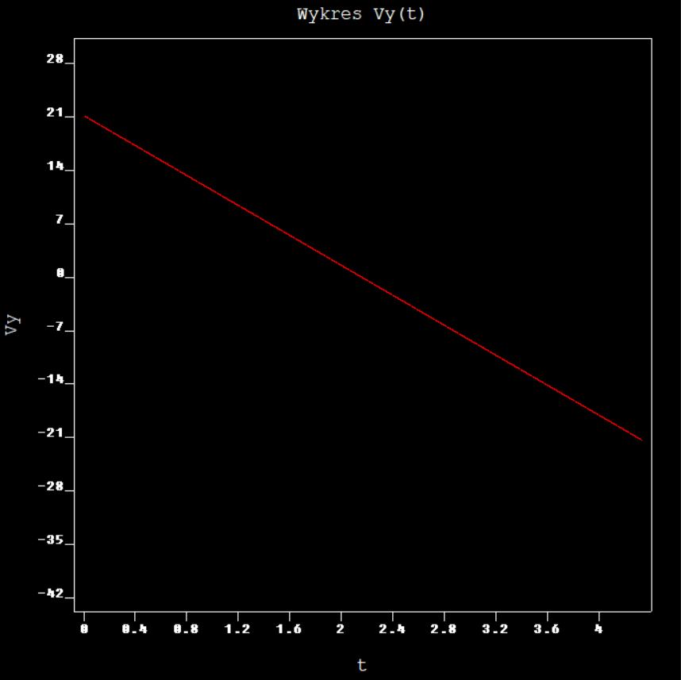

Wykres energii kinetycznej i potencjalnej. Zmieniają się one nieliniowo, lecz proporcjonalnie od siebie (czerwona - kinetyczna, niebieska - potencjalna). Są one obliczane ze wzorów odpowiednio:

$$E_{kin}=m∙\frac{v^{2}}{2}$$

Oraz

$$E_{pot}=m∙g∙h$$

h – wysokość na jakiej znajduje się pocisk

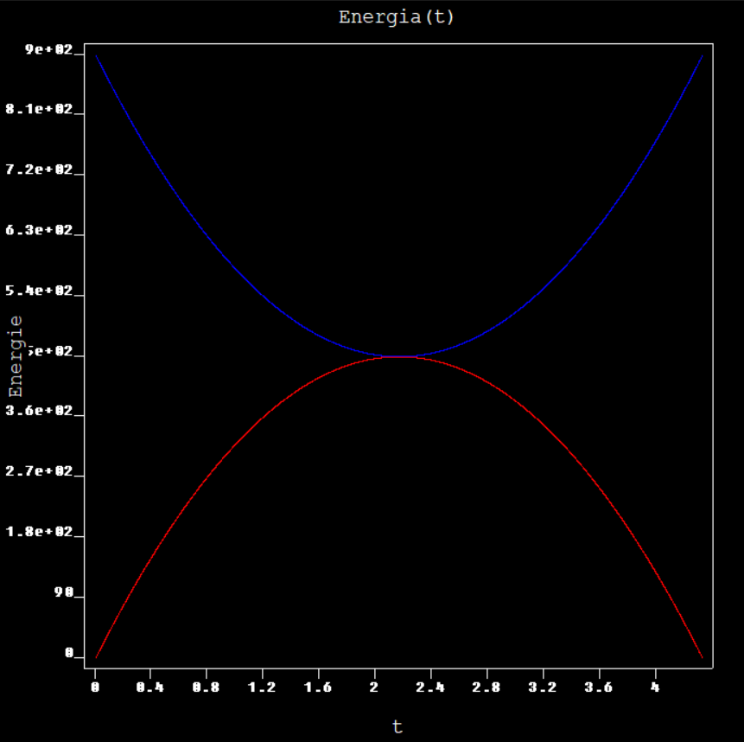

* 1. Przypadek rzutu poziomego z wysokości początkowej ($V_{0}=5\frac{m}{s}, x_{0}=0, y_{0}=7m, α = 0°$)

Tor ruchu pocisku:

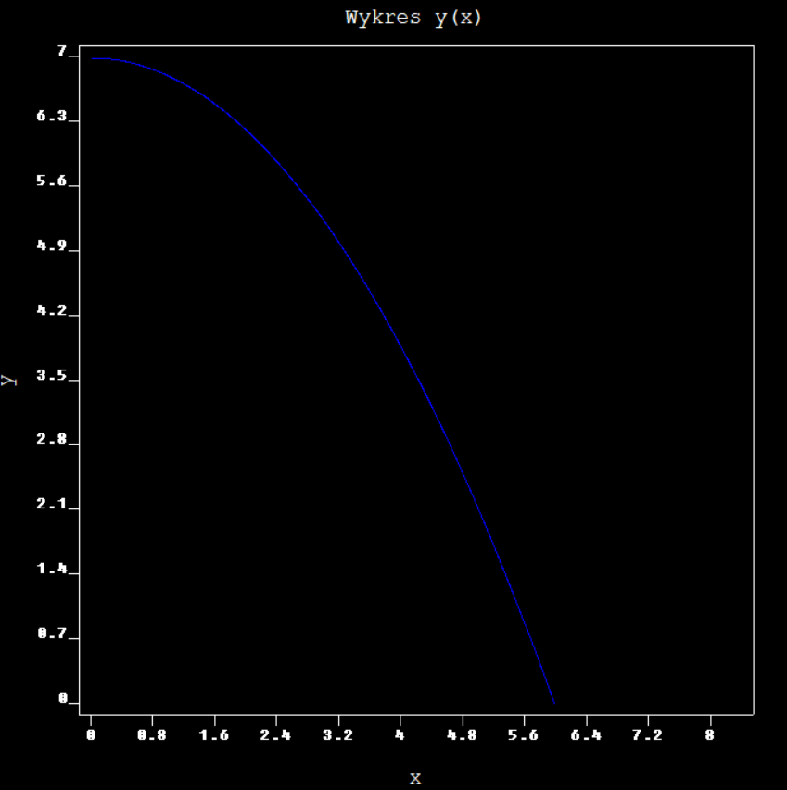

Ruch wzdłuż osi Y:

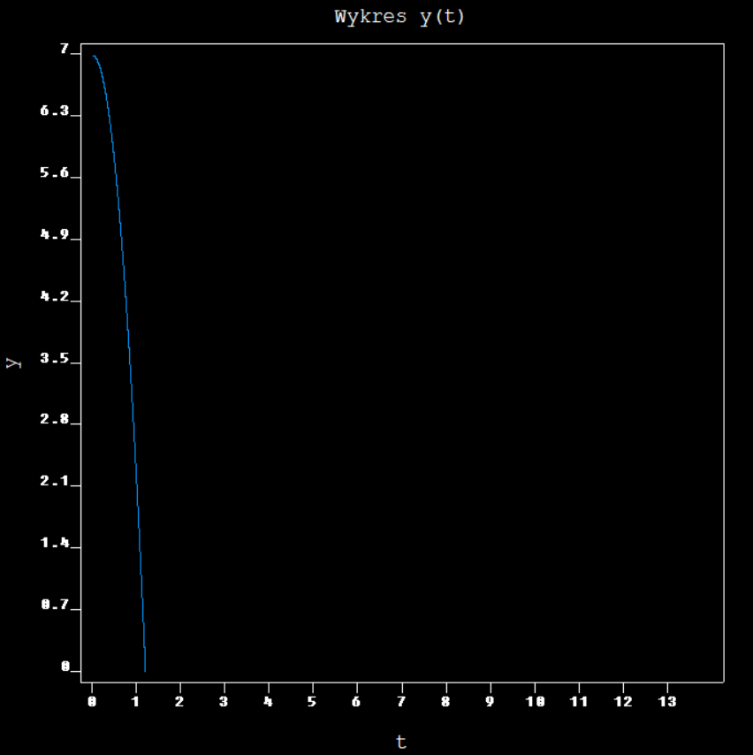

Zasięg:

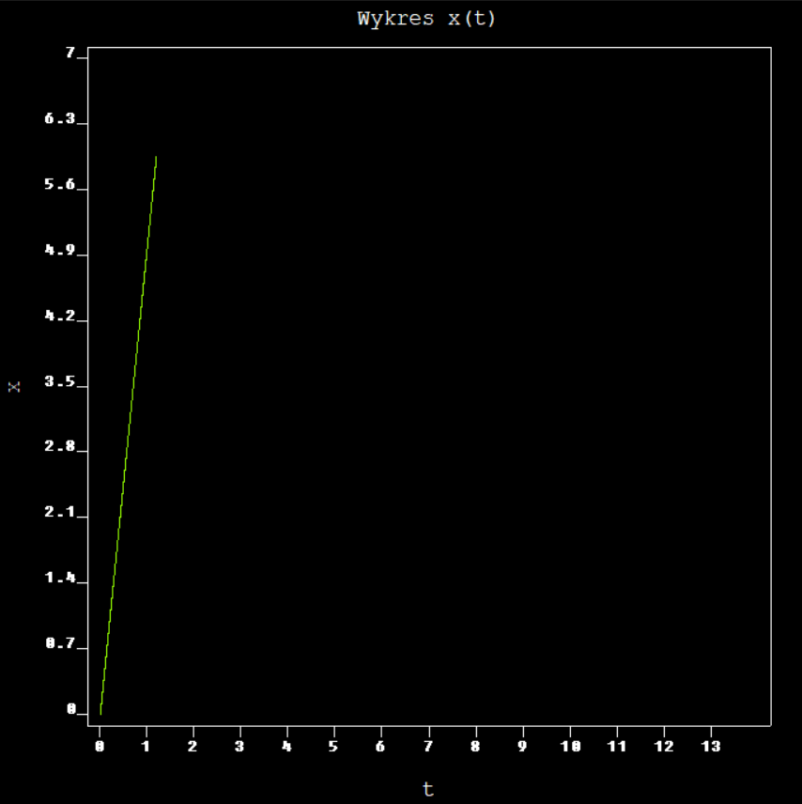

Wykresy prędkości wzdłuż osi X i Y. Zmieniają się liniowo.

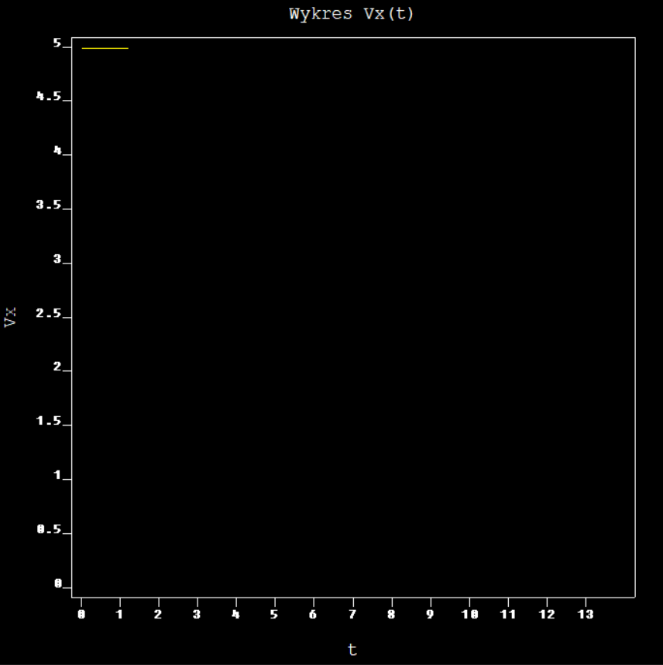 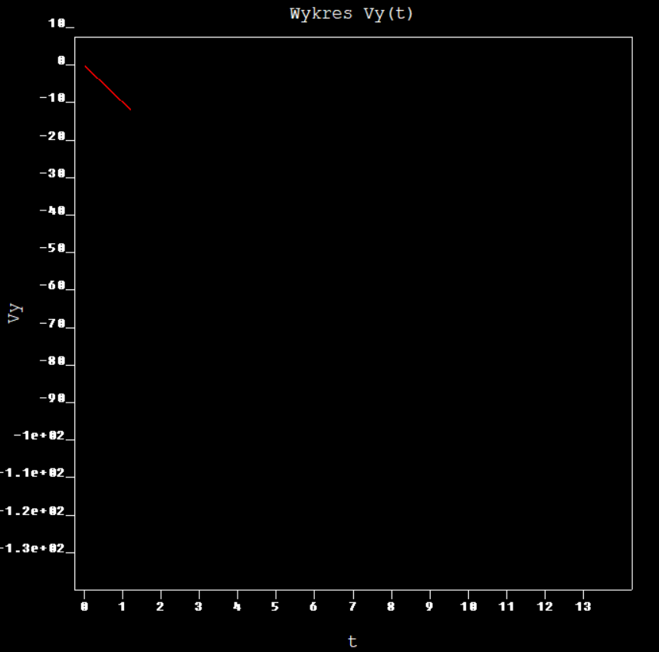

Wykres energii kinetycznej i potencjalnej (czerwona - kinetyczna, niebieska - potencjalna):

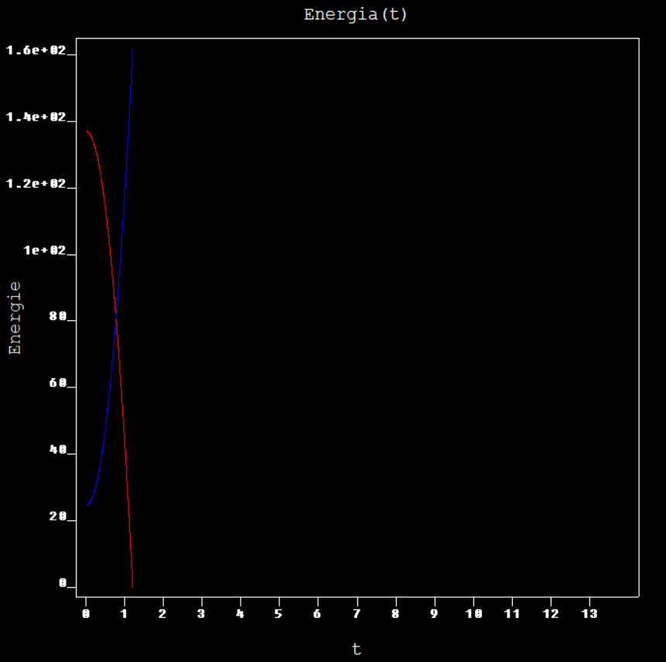

* 1. Przypadek rzutu pionowego ($V_{0}=40\frac{m}{s}, x_{0}=4m, y_{0}=4m, α=90°$)

Tor ruchu jest linią prostą ponieważ nie ma np. podmuchów powietrza.

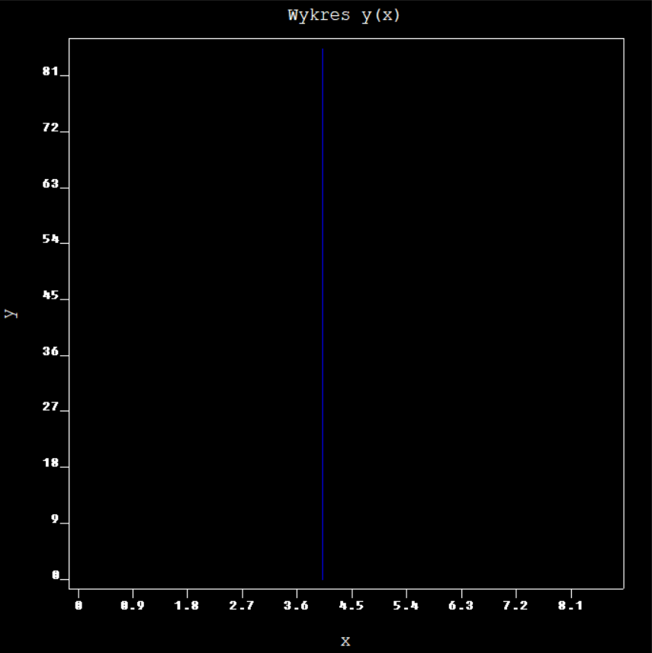

Zmiana położenia wobec osi Y:

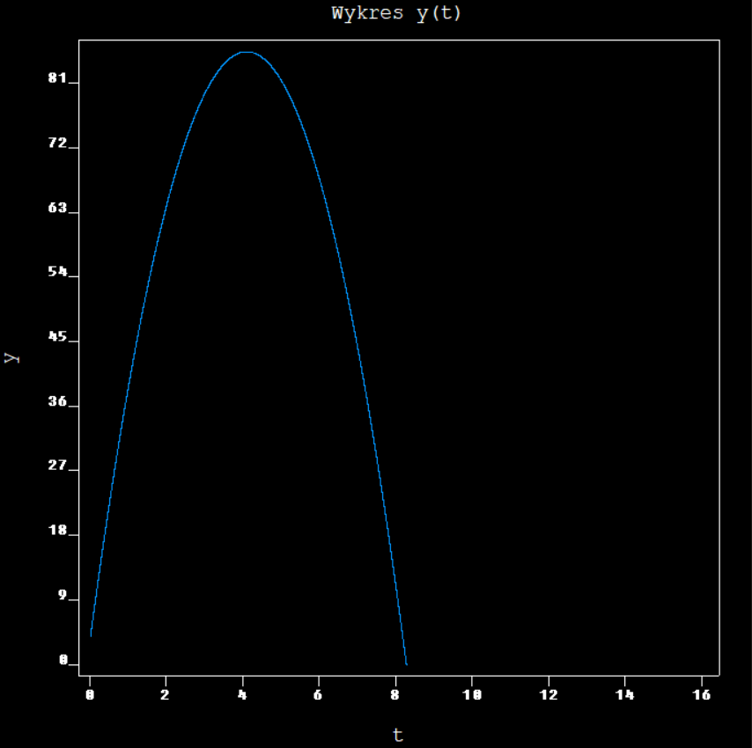

Ruch pocisku wobec osi X. Ukazuje zasięg lotu. W tym przypadku wartość jest stała ponieważ jest to rzut pionowy. Wartość 4m to wartość początkowa, czyli $x_{0}$. Drobne odchylenia od tego mogą powstać w wyniku błędu przy przeliczaniu stopni na radiany w programie. Są one przeliczane z ograniczoną dokładnością. Przyjęte przybliżenie π to 3.14159265359. Wzór na przeliczanie stopni na radiany:

$$α[rad]=α[°]∙\frac{π}{180°}$$

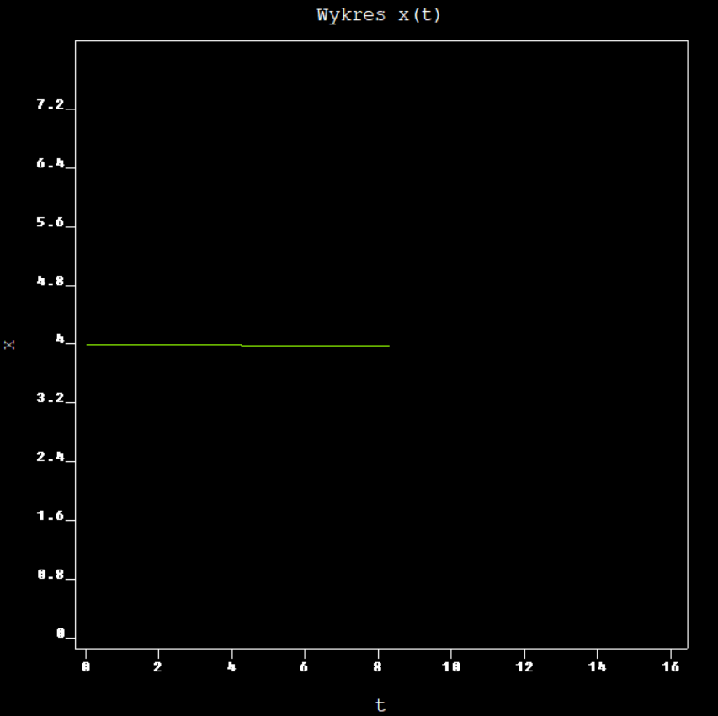

Wykresy prędkości $V_{x}$ oraz $V_{y}.$ Prędkość $V_{x}=0$ ponieważ nie działają w tej osi żadne siły.

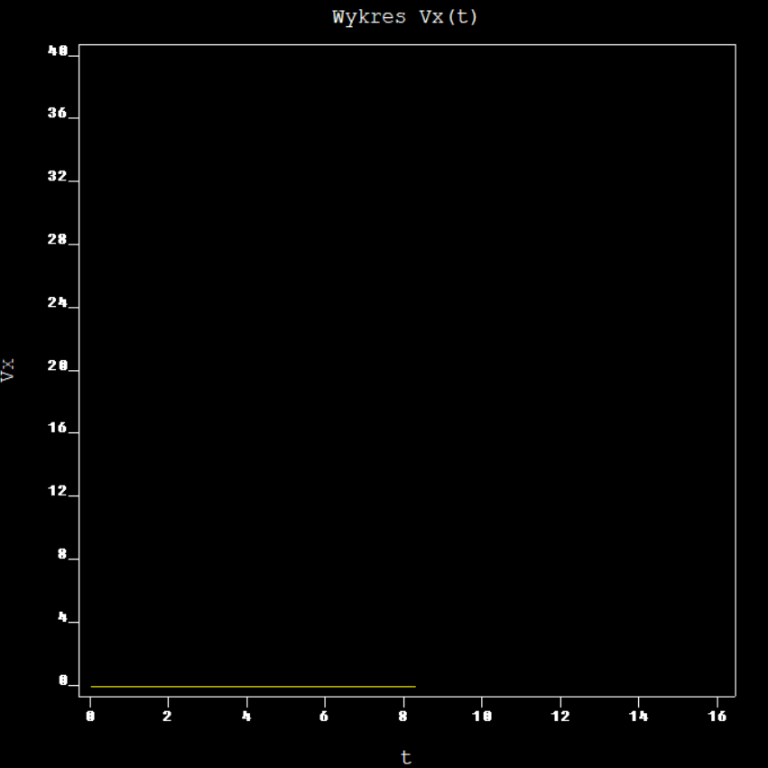 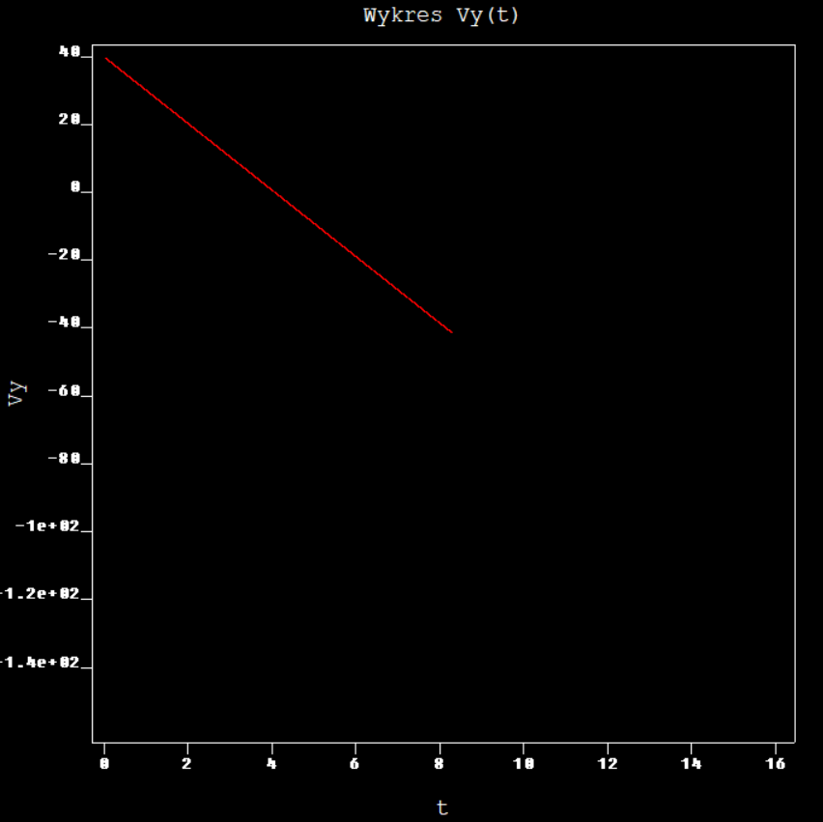

Wykres energii kinetycznej i potencjalne (czerwona - kinetyczna, niebieska - potencjalna):

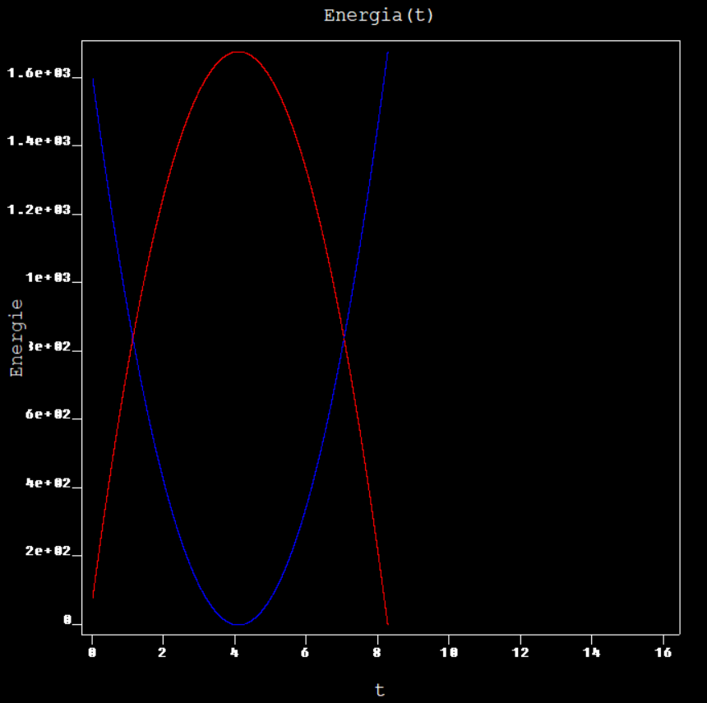

1. Omówienie wyników

Jak widać w równaniu ruchu, tor lotu pocisku nie jest zależny od jego masy, jeżeli nie są uwzględniane opory powietrza.

W takim przypadku tor lotu dla rzutu ukośnego to parabola a dla pionowego prosta. W przypadku rzutu poziomego jest to połowa paraboli.

Prędkość $V_{x}$ pozostaje w całym ruchu stała gdyż nie działają w tej osi żadne siły. Natomiast prędkość $V_{y}$ zmienia się liniowo i w momencie osiągnięcia wysokości maksymalnej jest równa zeru a następnie zmienia zwrot i rośnie liniowo ponieważ w osi y działa siła grawitacji, przyciągająca kulkę.

Energia kinetyczna zmienia się nieliniowo, proporcjonalnie do energii potencjalnej. Ich suma , czyli energia mechaniczna pozostaje stała w czasie.

1. Opis programu

Do programu załączone są poza standardowymi, biblioteki winbgi.h – obsługująca grafikę, rk4.h – z funkcją liczącą metodą RK4 a także time.h do sprawdzania czasu jaki zajęły obliczenia.

Program używa prototypów funkcji żeby móc używać np. funkcji w funkcji. Używane są także zmienne globalne, przechowujące takie dane jak masa, przyspieszenie ziemskie oraz kąt i położenie początkowe układu.

Ponadto dane obliczone w programie czyli położenie oraz prędkości w osiach x i y a także energie kinetyczne i potencjalne w danym kroku czasowym są zapisywane w pliku wyniki.txt.

Do obliczeń użyte zostały tablice dynamiczne o rozmiarze zależnym od ilości równań rozwiązywanych przez RK4. W tym przypadku jest to 4.

Użytkownik podaje warunki początkowe. Wczytywanie to zostało zabezpieczone przed niepoprawnym formatem danych oraz danymi spoza zakresu dopuszczalnego dla zadania. Następnie otwierane jest okno graficzne a w funkcji switch jest ono odpowiednio nazywane w zależności od wybranego przez użytkownika wykresu oraz odpowiednio skalowane.

W pętli while wywoływana jest funkcja vrk4, która oblicza: x, y, Vx, Vy w każdym kroku czasowym. Liczone są także energie a wszystkie wyniki zapisywane są do pliku wyniki.txt.

W kolejnej funkcji switch rysowane są odpowiednie punkty zależne od wybranego przez użytkownika wykresu.

Ostatecznie wyświetlany jest czas w jaki program wykonał obliczenia, zamykany jest plik oraz zwalniana jest zaalokowana pamięć dla tablic dynamicznych.